Uroczyste otwarcie Polsko – Białoruskiej Wystawy Filatelistycznej pt.: „600 lat ochrony Puszczy Białowieskiej”
8 października 2009 r. w Muzeum Kultury Białoruskiej odbyło się uroczyste otwarcie wystawy filatelistycznej. W imieniu organizatorów, wszystkich gości powitał Starosta Hajnowski Włodzimierz Pietroczuk. Na uroczystość przybyli: Konsul Republiki Białoruś - Michaił Aleksiejczyk, Radny Sejmiku Wojewódzkiego - Mikołaj Janowski, Wójtowie, Przewodniczący rad grupa wystawców z Republiki Białoruś na czele z prezesem Związku Filatelistów w Grodnie, przedstawiciele Regionalnej Dyrekcji Lasów Państwowych, Straży Granicznej, Nadleśnictw, Polskiego Związku Filatelistów, Poczty Polskiej, hajnowskich instytucji, mieszkańcy i młodzież.
Pomysłodawczynią wystawy jest Pani Nadzieja Sulima – pasjonatka filatelistyki, przewodnicząca Rady Gminy Czeremcha. Do organizacji wystawy włączyli się: Starostwo Powiatowe w Hajnówce, Stowarzyszenie Samorządów Euroregionu Puszczy Białowieskiej, Urząd Miasta w Hajnówce, Polski Związek Filatelistów - Zarząd Okręgowy w Białymstoku, Oddział Regionalny Poczty Polskiej w Białymstoku, Muzeum i Ośrodek Kultury Białoruskiej w Hajnówce, Ogólnopolskie Stowarzyszenie Przyjazny Transport w Czeremsze.
Wystawcy przygotowali eksponaty w dwóch klasach: honorowej – 1 zbiór z Białegostoku oraz konkursowej: eksponaty młodzieżowe – 7 zbiorów z Polski ( z Koszalina, Kamiennej Góry, Czeremchy i Hajnówki) oraz 9 zbiorów z Grodna (Republika Białoruś) a także eksponaty dorosłych – 5 zbiorów z Polski (Białystok, Czeremcha) oraz 3 zbiory z Grodna.
Symbolem przewodnim wystawy był ryś. Z okazji wystawy zostały wydane okolicznościowe wydawnictwa filatelistyczne:

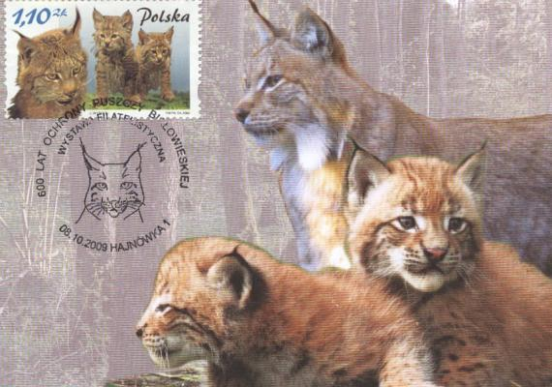
karta maksimum - CM

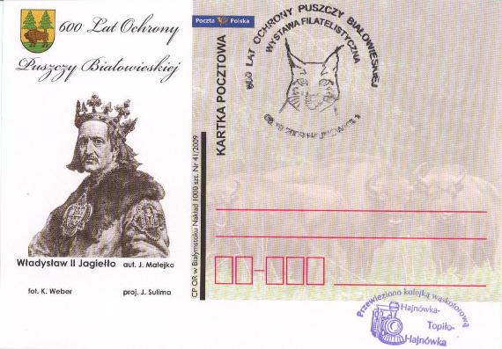
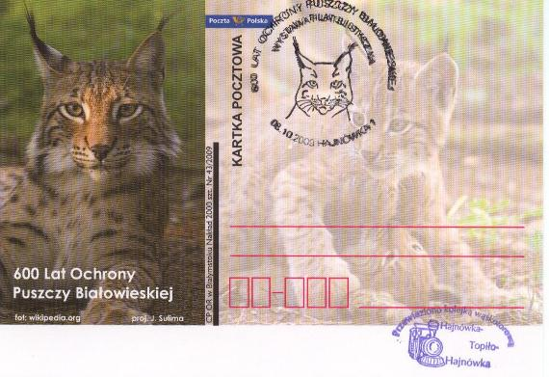
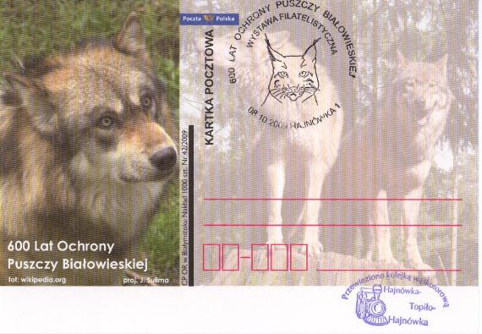
- karty beznominałowe; z wizerunkiem rysia, wilka oraz herbem powiatu

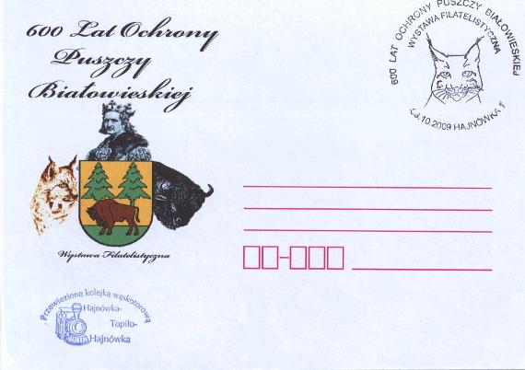
koperta

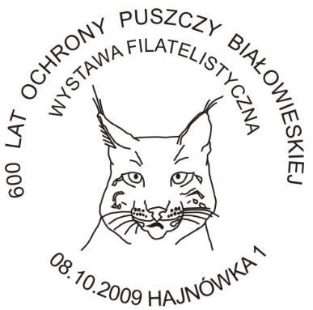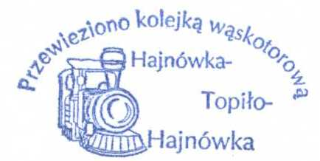

kasownik pocztowy wystawy oraz stempel poczty kolejkowej.

Podczas wystawy, w holu Muzeum swoje stoisko posiadała Poczta Polska, która dysponowała wydawnictwami, znaczkami, kasownikiem okolicznościowym. Wszystkie przesyłki pocztowe – listy, karty zostały ostemplowane kasownikiem z wizerunkiem rysia oraz specjalnym stemplem poczty kolejkowej a następnie przewiezione kolejką wąskotorową na trasie Hajnówka – Topiło – Hajnówka. Jeszcze przez 28 dni w urzędzie pocztowym w Hajnówce będą stemplowane przesyłki za pomocą stempla okolicznościowego.
Wystawa stwarza duże możliwości promocji naszego regionu, bowiem dzięki poczcie, wydawnictwa okolicznościowe wystawy dotrą do najbardziej odległych zakątków świata.
Spełnia ona również funkcje edukacyjne – zbiory filatelistyczne dostarczają ogromnej wiedzy na temat różnych sfer naszego życia a przede wszystkim flory i fauny z całej kuli ziemskiej. Jest to szczególnie dla młodzieży alternatywna forma poznawania świata, jakże odmienna od tej codziennej, komputerowej. Polsko - Białoruska Wystawa Filatelistyczna w Hajnówce to także kolejna płaszczyzna współpracy transgranicznej z naszymi sąsiadami z Białorusi.
Sponsorami wystawy są:
Urząd Marszałkowski Województwa Podlaskiego, Starostwo Powiatowe w Hajnówce, Regionalna Dyrekcja Lasów Państwowych w Białymstoku, Oddział Regionalny Poczty Polskiej w Białymstoku, Nadleśnictwo Hajnówka, Bank Spółdzielczy w Hajnówce, Stowarzyszenie Samorządów Euroregionu Puszcza Białowieska, Logo Art w Hajnówce, Niezależny Samorządny Związek Maszynistów w Czeremsze, Ogólnopolskie Stowarzyszenie Przyjazny Transport, Urząd Miasta w Hajnówce.

Wystawa czynna do 16.10.209 r.
Serdecznie zapraszamy do odwiedzenia wystawy.

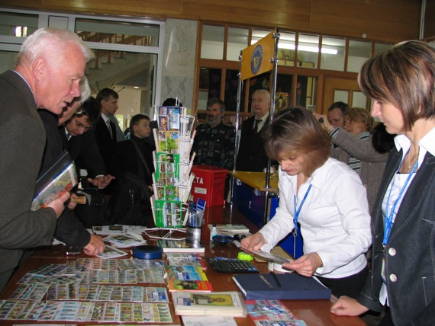

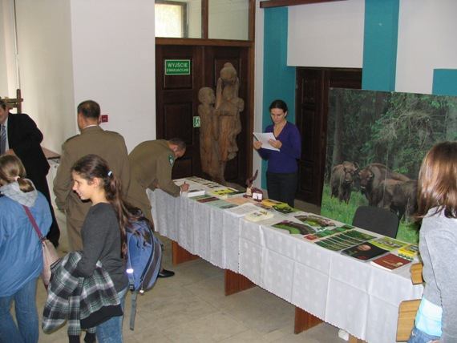

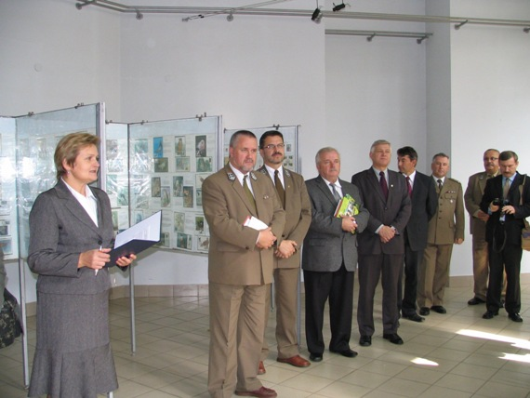

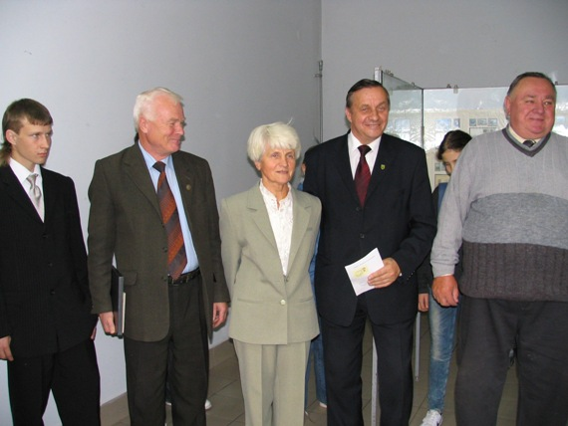

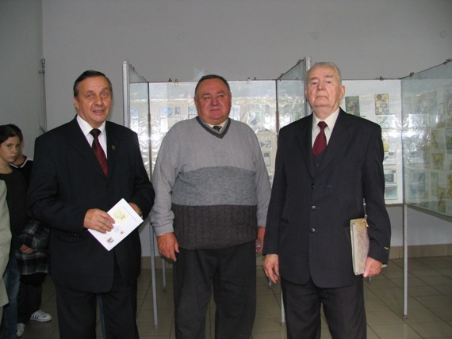

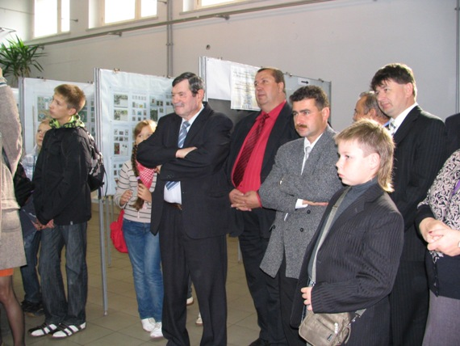

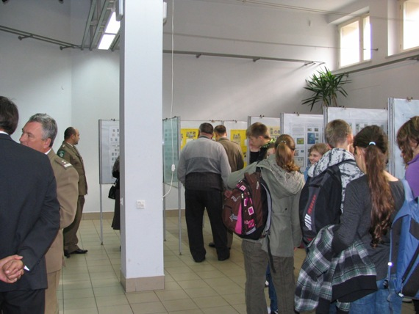

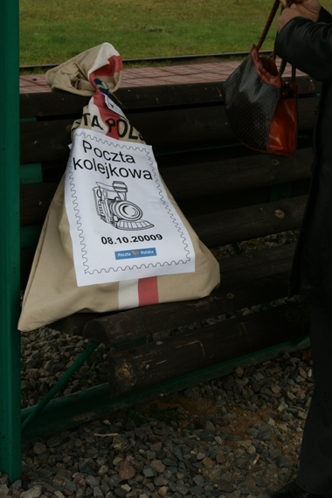

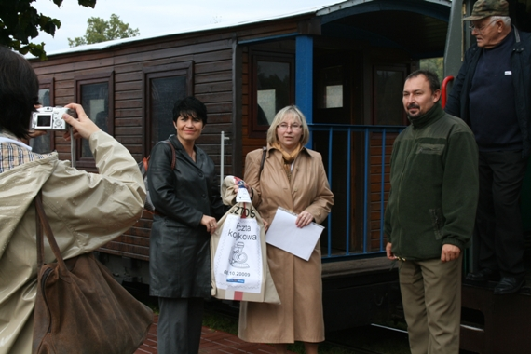

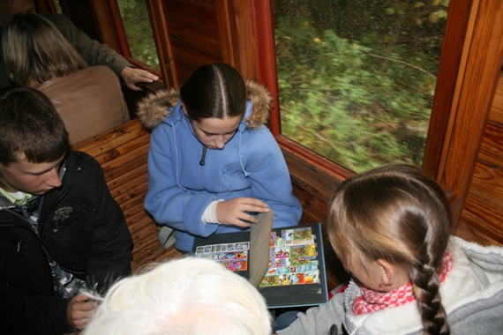

Wydział Promocji, Rozwoju Regionalnego,
Turystyki i Współpracy z Zagranicą

